中山大学计算机学院
人工智能
本科生实验报告
（2022学年春季学期）

课程名称：Artificial Intelligence
教学班级 | 20240574 | 专业（方向） | 计算机科学与技术
学号 | 23320093 | 姓名 | 林宏宇

实验题目

实现DQN算法

在 CartPole-v0 环境中实现DQN算法。最终算法性能的评判标准：以算法收敛的reward⼤⼩、收敛所需的样本数量给分。 reward越⾼（⾄少是180，最⼤是200）、收敛所需样本数量越少，分数越⾼。

作业提交内容：需提交⼀个zip⽂件，包括代码以及实验报告PDF。实验报告除了需要写writing部分的内容，还需要给出reward曲线图以及算法细节。

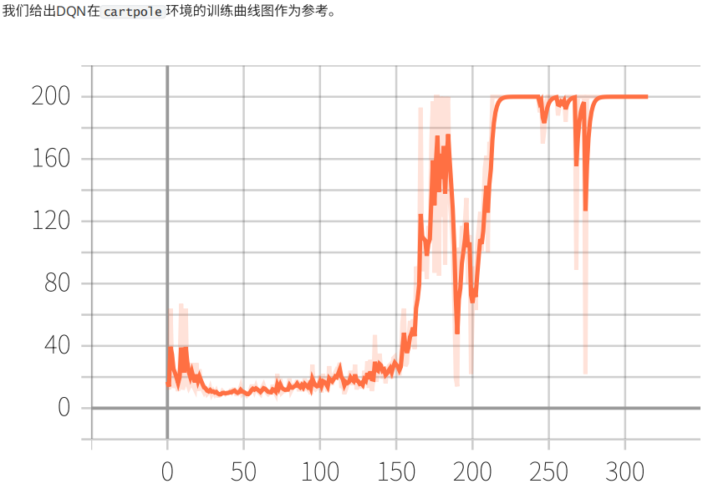

实验内容
- 算法原理
DQN 是一种结合了深度学习和强化学习的算法，用于解决高维状态空间下的决策问题。其核心思想是用深度神经网络（QNetwork）来逼近 Q-learning 中的动作价值函数 Q(s, a)。主要原理如下：
1.1 Q-learning 基础
Q-learning 通过不断更新 Q(s, a) 来学习最优策略，更新公式为：
Q(s, a) ← Q(s, a) + α [r + γ maxₐ' Q(s', a') - Q(s, a)]
其中 α 为学习率，γ 为折扣因子，r 为即时奖励。
1.2 深度神经网络逼近 Q 函数
由于状态空间过大，无法用表格存储 Q(s, a)，DQN 用神经网络 QNetwork 以状态为输入，输出所有动作的 Q 值。
1.3 经验回放（Replay Buffer）
为了打破数据相关性，DQN 采用经验回放池（ReplayBuffer），每次从池中随机采样一批数据训练网络，提高训练稳定性。
1.4 目标网络（Target Network）
为了避免训练过程中的目标值震荡，DQN 维护一个目标 Q 网络（target_q_net），其参数定期从主 Q 网络（q_net）同步。
1.5 epsilon-greedy 策略
训练时采用epsilon-greedy 策略进行探索：以 ε 概率随机选择动作，其余时间选择 Q 值最大的动作。

- DQN算法在本项目中的体现
2.1 QNetwork类
用于实现 Q 函数的神经网络逼近（QNetwork），输入为状态，输出为每个动作的 Q 值。
2.2 ReplayBuffer类
实现经验回放机制，存储智能体与环境交互的 (s, a, r, s', done) 经验，并支持随机采样。
2.3 AgentDQN类
self.q_net 和 self.target_q_net 分别为主 Q 网络和目标 Q 网络。
self.buffer 为经验回放池。
self.epsilon 及其衰减实现 epsilon-greedy 策略。
train() 方法实现了 DQN 的核心训练逻辑，包括采样、计算目标 Q 值、损失函数、反向传播和目标网络同步。
make_action() 方法实现 epsilon-greedy 策略选择动作。
run() 方法为主循环，负责与环境交互、存储经验、训练网络和记录日志。

- 伪代码(模板中的agent_dqn.py)
1. 定义 QNetwork 神经网络类
- 两层全连接网络，实现 Q(s, a) 估计

2. 定义经验回放池 ReplayBuffer
- 存储和采样智能体与环境交互的经验
3. 定义 AgentDQN 智能体类，继承 Agent
- 初始化：
- 构建 Q 网络和目标 Q 网络
- 初始化优化器、经验池、超参数等
- init_game_setting:
- 每局游戏开始时重置探索率
- train:
- 若经验池数据不足，返回
- 从经验池采样一批数据
- 计算当前 Q 值和目标 Q 值
- 计算损失并反向传播，更新主 Q 网络
- 定期同步目标 Q 网络参数
- make_action:
- 按 epsilon-greedy 策略选择动作
- epsilon 概率随机动作，否则选择 Q 值最大的动作
- run:
- 多回合训练主循环
- 每回合重置环境
- 直到 done：
- 选择动作并与环境交互
- 存储经验
- 累计奖励
- 训练网络
- 衰减 epsilon
- 同步目标网络
- 记录奖励到 TensorBoard 并打印信息

- 关键代码展示（带注释）
4.1 Q网络QNetwork类
class QNetwork(nn.Module): #定义Q网络，继承自PyTorch的nn.Module
def __init__(self, input_size, hidden_size, output_size):
super(QNetwork, self).__init__() # 调用父类构造函数
self.fc1 = nn.Linear(input_size, hidden_size) # 第一层全连接层，输入为状态维度，输出为隐藏层维度
self.fc2 = nn.Linear(hidden_size, output_size) # 第二层全连接层，输入为隐藏层维度，输出为动作数

def forward(self, inputs): # 前向传播函数
x = torch.relu(self.fc1(inputs)) # 输入经过第一层并激活
x = self.fc2(x) # 经过第二层输出Q值
return x # 返回Q值
4.2 经验池ReplayBuffer类
class ReplayBuffer: # 定义经验回放池
def __init__(self, buffer_size):
self.buffer = [] # 用于存储经验的列表
self.buffer_size = buffer_size # 最大容量

def __len__(self):
return len(self.buffer) # 返回当前存储的经验数量

def push(self, obs, action, reward, next_obs, done): # 存储一条经验
obs = np.array(obs, dtype=np.float32) # 转换当前状态为float32数组
next_obs = np.array(next_obs, dtype=np.float32) # 转换下一个状态为float32数组
self.buffer.append((obs, action, reward, next_obs, done)) # 添加到经验池
if len(self.buffer) > self.buffer_size: # 如果超出容量
self.buffer.pop(0) # 移除最早的经验

def sample(self, batch_size): # 随机采样一批经验
indices = np.random.choice(len(self.buffer), batch_size, replace=False) # 随机选取索引
batch = [self.buffer[idx] for idx in indices] # 根据索引取出经验
# 用 np.stack 保证输出为合适的 float/int 数组
return [np.stack(items) for items in zip(*batch)] # 分别堆叠每一项，返回批量数据

def clean(self): # 清空经验池
self.buffer = []

4.3 AgentDQN类
class AgentDQN(Agent):
def __init__(self, env, args):
super(AgentDQN, self).__init__(env) # 调用父类Agent的构造函数，保存环境
self.args = args # 保存参数
obs_dim = env.observation_space.shape[0] # 状态空间维度
act_dim = env.action_space.n # 动作空间维度
hidden_dim = 128 # 隐藏层维度
self.q_net = QNetwork(obs_dim, hidden_dim, act_dim).to(torch.device("cuda" if torch.cuda.is_available() else "cpu")) # 主Q网络
self.target_q_net = copy.deepcopy(self.q_net) # 目标Q网络
self.optimizer = optim.Adam(self.q_net.parameters(), lr=1e-3) #主网络的优化器
self.buffer = ReplayBuffer(buffer_size=10000) # 经验回放池
self.gamma = 0.99 # 折扣因子
self.batch_size = 64 # 批量大小
self.epsilon = 1.0 # 探索率
self.epsilon_min = 0.01 # 最小探索率
self.epsilon_decay = 0.995 # 探索率衰减
self.update_target_steps = 100 # 目标网络更新频率
self.learn_step_counter = 0 # 学习步数计数
self.num_episodes = 200 # 训练回合数

def init_game_setting(self):
self.epsilon = 1.0 # 每局游戏开始时重置探索率

def train(self):
if len(self.buffer) < self.batch_size:
return
obs, action, reward, next_obs, done = self.buffer.sample(self.batch_size) #从经验回放池中采样一个batch
#将采样经验转为tensor便于运算
obs = torch.FloatTensor(obs)
action = torch.LongTensor(action)
reward = torch.FloatTensor(reward)
next_obs = torch.FloatTensor(next_obs)
done = torch.FloatTensor(done)

q_values = self.q_net(obs).gather(1, action.unsqueeze(1)).squeeze(1) #当前的Q值
next_q_values = self.target_q_net(next_obs).max(1)[0] #取max 下一状态的Q值
expected_q = reward + self.gamma * next_q_values * (1 - done) #target期望的Q值

loss = nn.MSELoss()(q_values, expected_q.detach()) #loss函数
self.optimizer.zero_grad() # 梯度清零
loss.backward() # 反向传播
self.optimizer.step() # 更新参数
self.learn_step_counter += 1 # 学习步数加一
if self.learn_step_counter % self.update_target_steps == 0: # 定期同步目标网络
self.target_q_net.load_state_dict(self.q_net.state_dict())

def make_action(self, observation, test=True): # 根据当前状态选择动作
if (not test) and (random.random() < self.epsilon): # 训练时按epsilon-greedy策略探索
return self.env.action_space.sample()
obs = torch.FloatTensor(observation).unsqueeze(0) # 状态转为Tensor并增加batch维
q_values = self.q_net(obs) # 计算所有动作的Q值
return q_values.argmax().item() # 选择Q值最大的动作

def run(self):
reward_list=[] #用于保存每回合的奖励
for episode in range(self.num_episodes):
obs,_ = self.env.reset() # 重置环境，获得初始状态 # 新版 Gym 返回 (obs, info)
total_reward = 0 # 本回合累计奖励
done = False # 回合是否结束
while not done:
action = self.make_action(obs, test=False)#选择下一个动作
next_obs, reward, terminated, truncated, _ = self.env.step(action) #进行下一个动作，返回值位置、奖励、是否结束、额外信息 # 新版 Gym 返回 (obs, reward, terminated, truncated, info)
done = terminated or truncated #terminated表示游戏结束，truncated表示时间步数超过限制
self.buffer.push(obs, action, reward, next_obs, float(done)) #存储经验：当前状态，采取动作，奖励值，下一个动作
obs = next_obs # 状态更新
total_reward += reward # 累计奖励
self.train() # 训练网络
self.epsilon = max(self.epsilon * self.epsilon_decay, self.epsilon_min) # 衰减探索率
self.target_q_net.load_state_dict(self.q_net.state_dict()) # 每回合同步目标网络
reward_list.append(total_reward)
print(f"Episode {episode}, Reward: {total_reward}, Epsilon: {self.epsilon:.3f}") # 打印本回合信息
# 训练结束后绘制并保存奖励曲线为SVG
plt.figure()
plt.plot(reward_list)
plt.xlabel('Episode')
plt.ylabel('Reward')
plt.title('DQN Reward Curve')
plt.savefig('reward_curve.svg', format='svg')
print("奖励曲线已保存为 reward_curve.svg，请用浏览器打开该文件查看。")

实验结果及分析
- 实验结果展示示例
  - 输出每一代episode的reward值结果
Episode 0, Reward: 11.0
Episode 1, Reward: 12.0
Episode 2, Reward: 30.0
Episode 3, Reward: 27.0
...
Episode 197, Reward: 200.0
Episode 198, Reward: 200.0
Episode 199, Reward: 200.0
  - 可视化的Reward曲线图
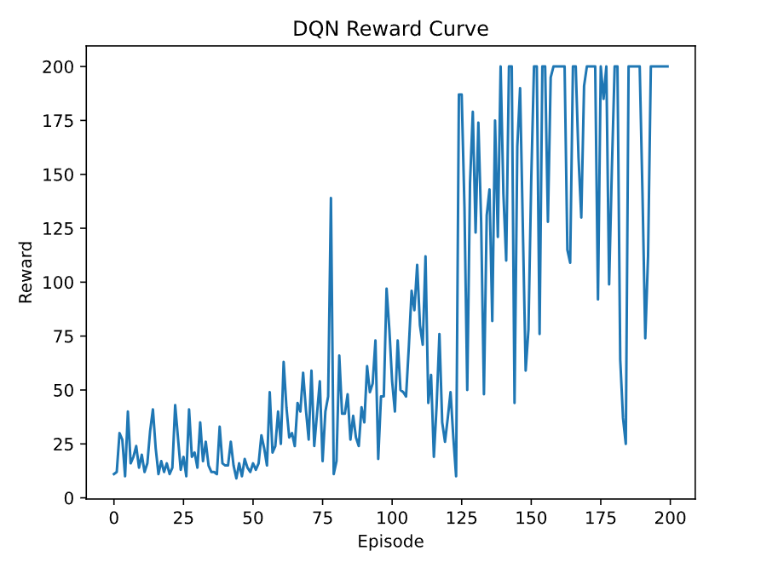

- 评测指标展示及分析
2.1 Reward大小
从终端输出结果可以看出，DQN智能体在训练初期reward波动较大，reward值大多在10~60之间，偶尔有较高分数。随着训练进行，reward逐渐增大，reward=200（为环境最大分数）出现的频率越来越高。
大约在第120~150回合后，reward开始频繁达到200，且后续回合reward基本稳定在200，说明智能体已经学会了最优策略。
2.2 收敛性分析
前期（0~100回合）：reward波动大，未收敛。
中期（100~150回合）：reward快速提升，reward=200出现频率增加。
后期（150回合以后）：reward基本稳定在200，算法收敛。

优化
- 优化一：DoubleDQN算法
  - 原理
普通 DQN 用目标网络直接对 next_obs 取最大 Q 值。
Double DQN 用主网络选动作（argmax），再用目标网络评估该动作的 Q 值
  - 代码
"""普通DQN算法"""
# next_q_values = self.target_q_net(next_obs).max(1)[0] #取max 下一状态的Q值
# expected_q = reward + self.gamma * next_q_values * (1 - done) #target期望的Q值

"""Double DQN: 用主网络选动作，用目标网络评估Q值"""
next_actions = self.q_net(next_obs).argmax(1, keepdim=True) # 主网络选动作
next_q_values = self.target_q_net(next_obs).gather(1, next_actions).squeeze(1) # 目标网络评估Q值
expected_q = reward + self.gamma * next_q_values * (1 - done)

  - 优化结果展示
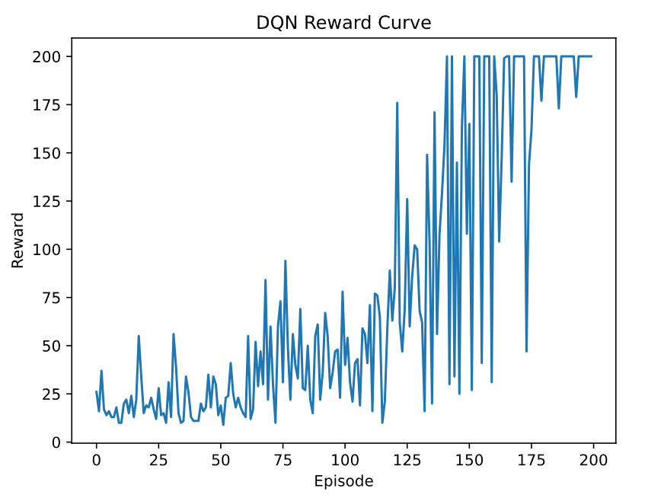
  - 分析
优点：Double DQN的收敛较为提前，且收敛结果更稳定
缺点：前期reward变化较为保守
- 优化二：QNetwork正则化+软更新
2.1 原理
用软更新替代硬同步，提升后期稳定性。
增加一层隐藏层（如三层全连接），提升表达能力。
在每层后加nn.LayerNorm或nn.Dropout(0.1)，提升泛化和稳定性。

2.2 代码
# QNetwork增加正则化
class QNetwork(nn.Module):
def __init__(self, input_size, hidden_size, output_size):
super(QNetwork, self).__init__()
self.fc1 = nn.Linear(input_size, hidden_size)
self.norm1 = nn.LayerNorm(hidden_size)
self.fc2 = nn.Linear(hidden_size, hidden_size)
self.norm2 = nn.LayerNorm(hidden_size)
self.fc3 = nn.Linear(hidden_size, output_size)

def forward(self, x):
x = torch.relu(self.norm1(self.fc1(x)))
x = torch.relu(self.norm2(self.fc2(x)))
x = self.fc3(x)
return x

# 软更新
def soft_update(self):
for target_param, param in zip(self.target_q_net.parameters(), self.q_net.parameters()):
target_param.data.copy_(self.tau * param.data + (1.0 - self.tau) * target_param.data)

# 在train()最后调用
self.soft_update()
2.3 结果展示及分析
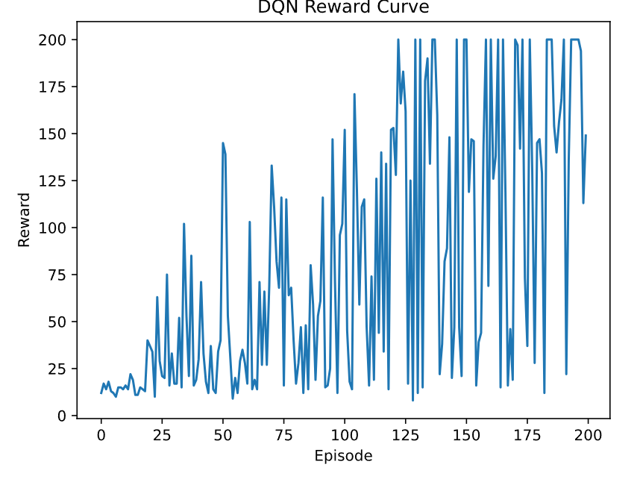
提升效果不显著，不做多余赘述

- 优化三：调整参数
3.1 原理
hidden_dim 增大到256，提升网络拟合能力。
lr（学习率）增大到5e-4，加快参数更新。
buffer_size 增大到50000，防止经验过早被覆盖。
gamma 略微降低到0.98，提升短期奖励权重，加快收敛。
batch_size 增大到128，提升训练稳定性。
epsilon_min 提高到0.05，保证后期仍有一定探索。
epsilon_decay 提高到0.990，让智能体更快进入利用阶段。
update_target_steps 降低到50，更频繁同步目标网络，提升训练稳定性。
3.2 代码
hidden_dim = 256 # 隐藏层维度
self.q_net = QNetwork(obs_dim, hidden_dim, act_dim).to(torch.device("cuda" if torch.cuda.is_available() else "cpu")) # 主Q网络
self.target_q_net = copy.deepcopy(self.q_net) # 目标Q网络
self.optimizer = optim.Adam(self.q_net.parameters(), lr=5e-4) #主网络的优化器
self.buffer = ReplayBuffer(buffer_size=50000) # 经验回放池
self.gamma = 0.98 # 折扣因子
self.batch_size = 128 # 批量大小
self.epsilon = 1.0 # 探索率
self.epsilon_min = 0.05 # 最小探索率
self.epsilon_decay = 0.99 # 探索率衰减
self.update_target_steps = 50 # 目标网络更新频率
self.learn_step_counter = 0 # 学习步数计数
self.num_episodes = 200 # 训练回合数
3.3 优化结果展示
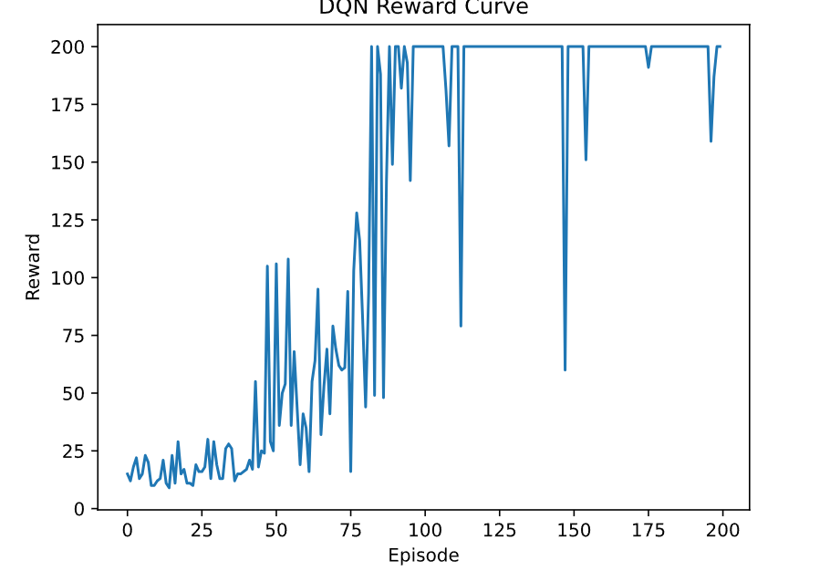
3.4 分析
算法效果显著提升，reward很快就达到了收敛的效果

3.5 接着进行超参数的微调整得到下列较为不错的结果
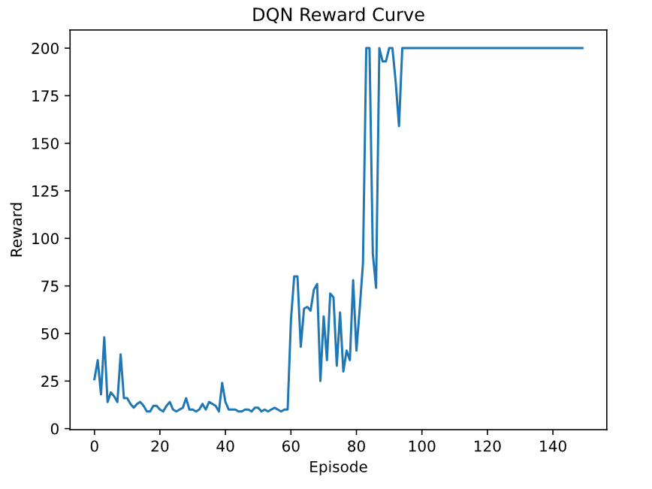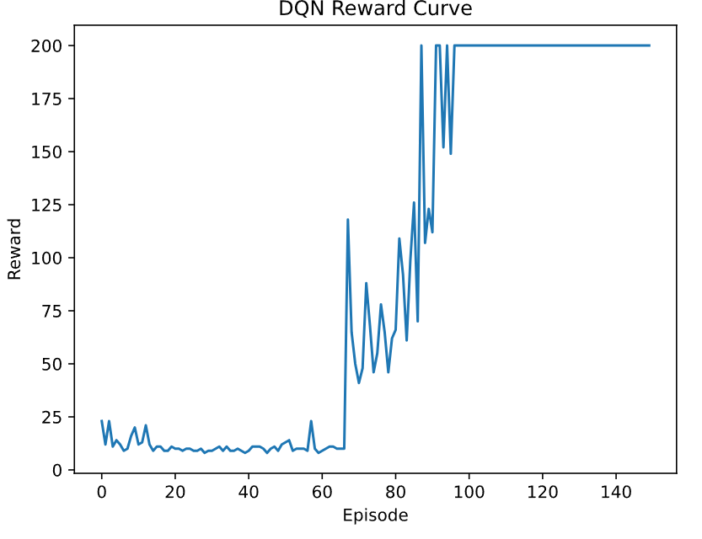

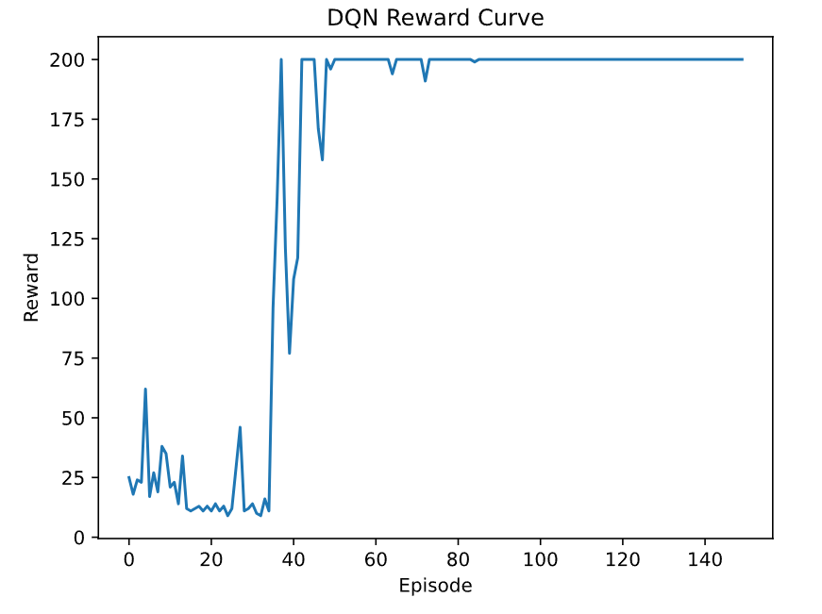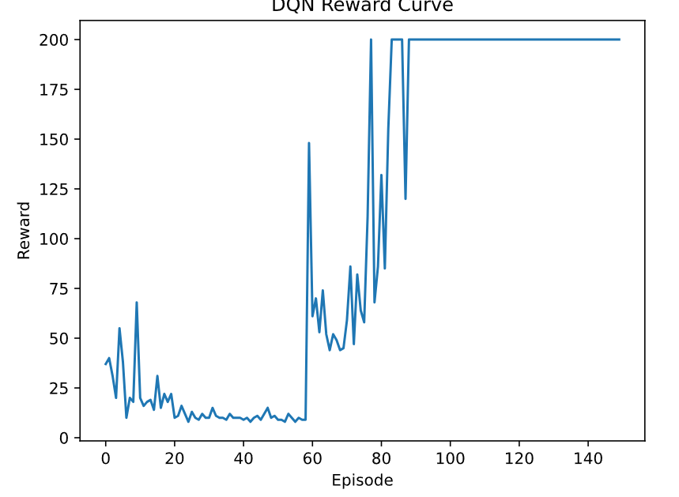

思考
- DQN收敛速度与稳定性的影响因素
实验过程中发现，DQN的收敛速度和最终reward的稳定性受多种因素影响，包括网络结构、超参数设置、目标网络的更新方式等。合理的参数设置（如较大的隐藏层、适中的学习率、较大的经验池和batch size）可以显著加快收敛速度，使reward更早达到200，并且收敛后表现更加稳定。
- 优化方法的实际效果
Double DQN有效缓解了Q值高估问题，使得reward收敛更快且波动更小。网络结构正则化和软更新虽然提升有限，但在部分环境下有助于提升泛化能力和后期表现。参数调整对收敛速度和最终reward影响最大，合理的参数组合能让算法在更少的episode内达到最优表现。
- 进一步提升的方向
进一步提升DQN的性能，可以考虑引入优先经验回放、多步TD、Dueling DQN等进阶方法。此外，reward归一化、奖励裁剪、探索策略改进等也有助于提升收敛速度和稳定性。实际应用中还需根据环境特性不断调参和实验，找到最适合当前任务的DQN变体和参数组合。

参考资料
1. https://blog.csdn.net/qq_42978535/article/details/144733948
2. https://blog.csdn.net/niulinbiao/article/details/133690617
3. BV1Za4y1d7YJ

